**ESTADÍSTICA DESCRIPTIVA**

**TRABAJO PRÁCTICO NRO 1 1**

En una clínica infantil se ha ido anotando, durante un mes, el número de metros que cada niño anda, seguido y sin caerse, el primer día que comienza a caminar, obteniéndose la tabla de información adjunta:

número de metros 1 2 3 4 5 6 7 8 ------------------------ número de niños 2 6 10 5 10 3 2 2

Se pide:

a) Tabla de frecuencias. Diagrama de barras para frecuencias absolutas, relativas y acumuladas. b) Mediana, media aritmética, moda y cuartiles.

c) Varianza y desviación típica.

d) ¿Entre qué dos valores se encuentra, como mínimo, el 75% de las observaciones?

a) Tabla de frecuencias

1. Frecuencia Absoluta** (FA): Ya está dada en la tabla.

2. Frecuencia Relativa** (FR): Se calcula dividiendo cada frecuencia absoluta entre el total de niños.

3. Frecuencia Acumulada** (FAC): Se calcula sumando las frecuencias absolutas de manera acumulativa.

#### **Datos iniciales:**

| **Metros (X)** | **1** | **2** | **3** | **4** | **5** | **6** | **7** | **8** |
| --- | --- | --- | --- | --- | --- | --- | --- | --- |
| Número de niños (FA) | 2 | 6 | 10 | 5 | 10 | 3 | 2 | 2 |

Total de niños (N):

N = 2 + 6 + 10 + 5 + 10 + 3 + 2 + 2 = 40

#### **Cálculo de frecuencias relativas y acumuladas:**

| **Metros (X)** | **FA** | **FR = FA/N** | **FAC** |
| --- | --- | --- | --- |
| 1 | 2 | 2/40 = 0.05 | 2 |
| 2 | 6 | 6/40 = 0.15 | 8 |
| 3 | 10 | 10/40 = 0.25 | 18 |
| 4 | 5 | 5/40 = 0.125 | 23 |
| 5 | 10 | 10/40 = 0.25 | 33 |
| 6 | 3 | 3/40 = 0.075 | 36 |
| 7 | 2 | 2/40 = 0.05 | 38 |
| 8 | 2 | 2/40 = 0.05 | 40 |

### **Tabla de Frecuencias:**

| **Metros (X)** | **FA** | **FR** | **FAC** |
| --- | --- | --- | --- |
| 1 | 2 | 0.05 | 2 |
| 2 | 6 | 0.15 | 8 |
| 3 | 10 | 0.25 | 18 |
| 4 | 5 | 0.125 | 23 |
| 5 | 10 | 0.25 | 33 |
| 6 | 3 | 0.075 | 36 |
| 7 | 2 | 0.05 | 38 |
| 8 | 2 | 0.05 | 40 |

### **b) Mediana, media aritmética, moda y cuartiles**

1. Mediana:
   * N = 40 (número par).
   * La mediana está entre los valores 20 y 21.
   * Observamos que las frecuencias acumuladas son:
     + 18 (hasta 3) y 23 (hasta 4), así que la mediana cae en el intervalo [3, 4].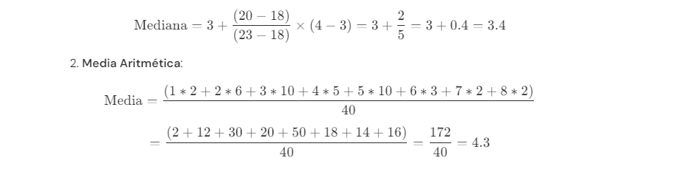
2. Moda:

3. Moda:

es el valor con mayor frecuencia. En este caso, el valor 3 y 5 tienen la misma frecuencia máxima (10), por lo tanto:

Modas=3,5

4. Cuartiles:

Q1 (25% de las observaciones):

* 10% (1) + 15% (2) + 25% (3) + 12.5% (4):

Q1 está entre 2 y 3. Se encuentra en 2.5 (entre esos valores).

Q2 (Mediana) = 3.4.

Q3 (75% de las observaciones):

* Hasta 3 tenemos 18, hasta 4 son 23, así que Q3 está entre 4 y 5:



### **c) Varianza y desviación típica**

2- Los datos que se dan a continuación corresponden a los pesos en Kg. de ochenta personas:

a) Obténgase una distribución de datos en intervalos de amplitud 5, siendo el primer intervalo [50; 55].

b) Calcúlese el porcentaje de personas de peso menor que 65 Kg.|

c) ¿Cuántas personas tienen peso mayor o igual que 70 Kg. pero menor que 85?

60; 66; 77; 70; 66; 68; 57; 70; 66; 52; 75; 65; 69; 71; 58; 66; 67; 74; 61; 63; 69; 80; 59; 66; 70; 67; 78; 75; 64; 71; 81; 62; 64; 69; 68; 72; 83; 56; 65; 74; 67; 54; 65; 65; 69; 61; 67; 73; 57; 62; 67; 68; 63; 67; 71; 68; 76; 61; 62; 63; 76; 61; 67; 67; 64; 72; 64; 73; 79; 58; 67; 71; 68; 59; 69; 70; 66; 62; 63; 66;

A

[50; 55] 52, 54 = 2

[55, 60] 60, 58, 59, 57, 58 = 5

[60, 65] 60, 65, 61, 63, 64, 62, 65, 61, 62, 63, 61, 62, 63, 61, 64, 64, 62, 63 = 18

[65, 70] 66, 70, 66, 68, 70, 66, 65, 69, 66, 67, 69, 66, 67, 69, 68, 65, 67, 65, 65, 69, 67, 67, 68, 67, 67, 67, 67, 67, 68, 69, 66, 66 = 32

[70, 75] 70, 70, 70, 70, 71, 71, 71, 71, 72, 72, 73, 73, 74, 74, 75, 75= 16

[75, 80] 75, 75, 76, 76, 77, 78, 79, 80 = 8

[80, 85] : 80, 81, 83 = 3

B)

Hicimos la división de 22 personas sobre 80 que es el total de personas, nos da como resultado 0,275, multiplicado por 100% es de 27,5%.



Respuesta Ejercicio 2) c)

El total de números que cumplen con la condición es **24**.

Entonces, **24 personas** tienen un peso mayor o igual que 70 kg pero menor que 85 kg

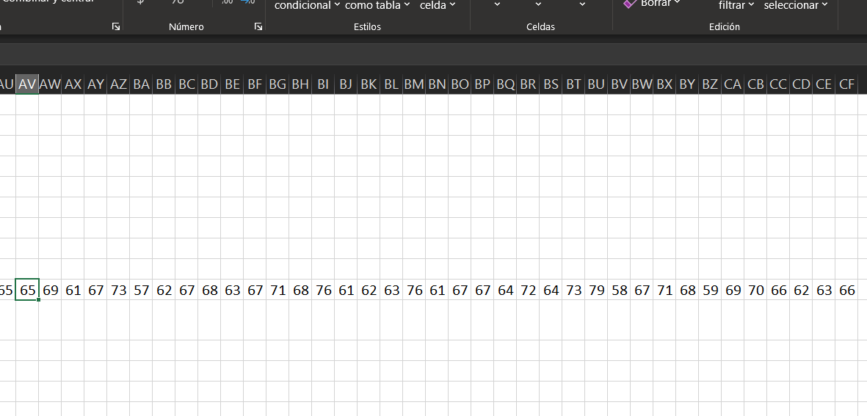

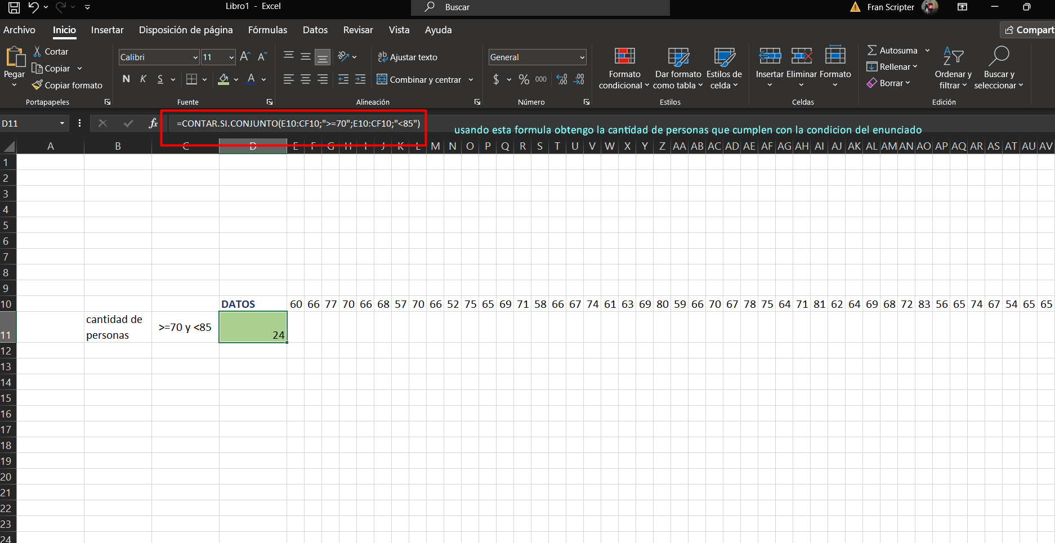

INTEGRANTES:

Martin Fernandez

Andrés Domínguez

Guillermo Kondratiuk

Camila Andrea Alvarez

Zoe Morena Ruiz

Lilieth Chacon Ramirez

Nicolás Cruzate

Francisco Ruben Valdez

Matias Fuentes

Jorge Mathez

Luca Perez